CONSOLIDADO DEL INFORME DE EVALUACIÓN FINAL
SELECCIÓN ABREVIADA DE MENOR CUANTIA No. 24001006 H3 DE 2024

FECHA PUBLICACIÓN: | 6 DE SEPTIEMBRE DE 2024
OBJETO: | DESARROLLAR PROGRAMA DE BIENESTAR PARA LA COMUNIDAD ACADÉMICA DEL CEA
VALOR PRESUPUESTO OFICIAL: | CIENTO NOVENTA Y OCHO MILLONES CUATROCINETOS NOVENTA Y DOS MIL PESOS M/CTE. ($198.492.000,00 M/CTE.) INCLUIDO IVA Y TODOS LOS IMPUESTOS A QUE HAYA LUGAR
PRESENTACION OFERTAS: | 23 DE AGOSTO DE 2024
OFERTAS PRESENTADAS | 19 PROPUESTAS

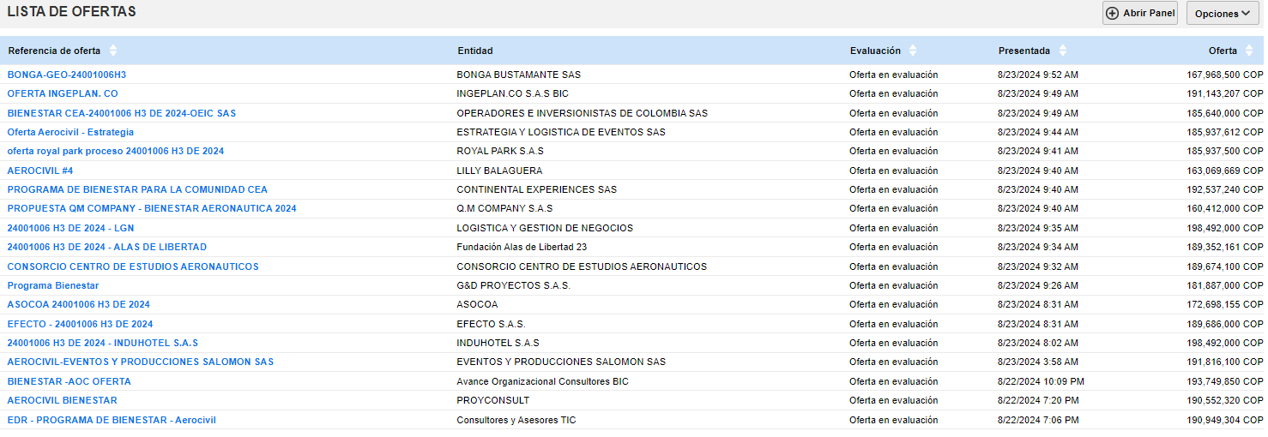

comité evaluador verifico los documentos establecidos en el pliego de condiciones definitivo, dando como resultado lo siguiente:
NO. | PROPONENTE | REQUISITOS HABILITANTES
NO. | PROPONENTE | CAPACIDAD JURÍDICA | CAPACIDAD FINANCIERA | CAPACIDAD ORGANIZACIONAL | CAPACIDAD TÉCNICA | OFERTA ECONOMICA | CONCEPTO FINAL | PONDERABLE
1 | CONSULTORES Y ASESORES TIC | CUMPLE | CUMPLE | CUMPLE | CUMPLE | CUMPLE | CUMPLE | 45.00
2 | PROYECTOS Y CONSULTORIAS RC SAS | CUMPLE | CUMPLE | CUMPLE | CUMPLE | CUMPLE | CUMPLE | 49.75
3 | AVANCE ORGANIZACIONAL CONSULTORES BIC | CUMPLE | CUMPLE | CUMPLE | CUMPLE | CUMPLE | CUMPLE | 35.00
4 | EVENTOS Y PRODUCCIONES SALOMON SAS | RECHAZADA | CUMPLE | CUMPLE | RECHAZADA | CUMPLE | RECHAZADA | RECHAZADA
5 | INDUHOTEL S.A.S | RECHAZADA | CUMPLE | CUMPLE | CUMPLE | CUMPLE | RECHAZADA | RECHAZADA
6 | EFECTO S.A.S. | CUMPLE | CUMPLE | CUMPLE | CUMPLE | CUMPLE | CUMPLE | 55.00
7 | ASOCIACIÓN COLOMBIA AVANZANDO | CUMPLE | CUMPLE | CUMPLE | CUMPLE | CUMPLE | CUMPLE | 90.00
8 | G&D GERENCIA Y DIRECCION DE PROYECTOS S.A.S | CUMPLE | CUMPLE | CUMPLE | CUMPLE | CUMPLE | CUMPLE | 85.00
9 | CONSORCIO CENTRO DE ESTUDIOS AERONAUTICOS | CUMPLE | CUMPLE | CUMPLE | CUMPLE | CUMPLE | CUMPLE | 60.00
10 | FUNDACIÓN ALAS DE LIBERTAD 23 | RECHAZADA | RECHAZADA | RECHAZADA | RECHAZADA | CUMPLE | RECHAZADA | RECHAZADA
11 | LOGISTICA Y GESTION DE NEGOCIOS | CUMPLE | CUMPLE | CUMPLE | CUMPLE | CUMPLE | CUMPLE | 65.00
12 | Q.M COMPANY S.A.S | CUMPLE | CUMPLE | CUMPLE | CUMPLE | CUMPLE | CUMPLE | 100.00
13 | CONTINENTAL EXPERIENCES SAS | CUMPLE | CUMPLE | CUMPLE | CUMPLE | RECHAZADA | RECHAZADA | RECHAZADA
14 | LILLY BALAGUERA | CUMPLE | CUMPLE | CUMPLE | CUMPLE | CUMPLE | CUMPLE | 95.00
15 | ROYAL PARK S.A.S | CUMPLE | CUMPLE | CUMPLE | CUMPLE | CUMPLE | CUMPLE | 75.00
16 | ESTRATEGIA Y LOGISTICA DE EVENTOS SAS | CUMPLE | CUMPLE | CUMPLE | CUMPLE |  |  | 70.00
17 | OPERADORES E INVERSIONISTAS DE COLOMBIA SAS | CUMPLE | CUMPLE | CUMPLE | CUMPLE | CUMPLE | CUMPLE | 79.75
18 | INGEPLAN.CO S.A.S BIC | CUMPLE | CUMPLE | CUMPLE | CUMPLE | CUMPLE | CUMPLE | 30.50
19 | BONGA BUSTAMANTE SAS | NO PRESENTADA

NOTA 1: Revisada la plataforma SECOP II, se evidenció que la propuesta No. 19 CONSORCIO BONGA GEO, fue presentada por el usuario: BONGA BUSTAMANTE SAS, como se evidencia a continuación:

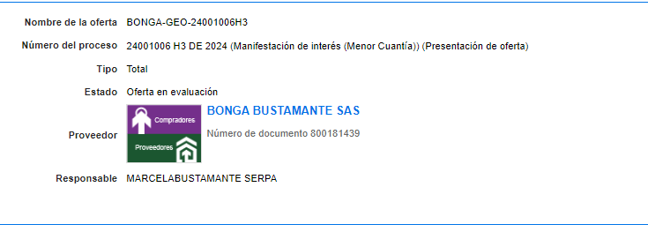

Que, de acuerdo con los documentos aportados con la oferta, se evidencia que se adjunta documento y uno de los integrantes corresponde a BONGA BUSTAMANTE SAS con una participación de 30%.

Ahora bien, al verificar el usuario que presenta la oferta en la plataforma SECOP II, no corresponde a un proponente plural si no este fue presnetado por uno de los miembros del consorcio

Por su parte el numeral 2.12. del pliego de condiciones señala:

2.12. CIERRE DEL PROCESO Y APERTURA DE OFERTAS

(…) Se darán por no presentadas todas las propuestas que no hayan sido entregadas en la plataforma y en el plazo previsto para ello en el Pliego de Condiciones. No se tendrán como recibidas las ofertas allegadas por medios distintos al SECOP II, para asegurar la efectiva transmisión de datos y garantizar el cumplimiento estricto de los términos y condiciones del uso del SECOP II

Por lo anterior, verificado el manual de uso de SECOP II, se validó lo siguiente:

TÉRMINOS Y CONDICIONES DE USO DEL SISTEMA ELECTRÓNICO DE CONTRATACIÓN PÚBLICA – SECOP II, CCE-GTI-IDI-05 V.0 30/09/2021

E. Presentación de ofrecimientos y manifestaciones de interés en SECOP II:

Los Usuarios del SECOP II deben tener en cuenta para la presentación de las ofertas por medio de la plataforma las siguientes indicaciones:
(…)

- En los Procesos de Contratación se entienden como no presentadas las ofertas de Proponentes Plurales presentadas desde cuentas de proponentes singulares y viceversa. (Negrilla fuera del texto).

Conforme a lo anterior, la propuesta del oferente No. 19 CONSORCIO BONGA GEO, se entiendo como no presentada.

NOTA 2: este consolidado está conformado por los documentos presentados por el comité evaluador en los aspectos jurídico, financiero y técnico, los cuales se encuentran debidamente suscritos por cada uno de ellos.

Los Proponentes deberán remitirse a los documentos adjuntos presentados por el Comité Evaluador Técnico Jurídico y Financiero, con el fin de verificar los documentos que deben ser subsanados dentro del término de traslado.

La verificación de los requisitos habilitantes se deja a disposición de los interesados y del público en general para su lectura y verificación

